Auto-ID Middleware

Auto-ID Middleware
Database Design Document
Version 1.0

2004-03-31

Auto-ID Middleware
Database Design Document

Revision History
Version | Date | Author | Remarks
1.0 | 2004/03/31 |  | Initial Version

Table of Contents

1 Database Schema 2
2 Table Description 2
2.1 Table Users 2
2.2 Table Roles 3
2.3 Table Groups 3
2.4 Table Plugins 3
2.5 Table Devices 3
2.6 Table DeviceGroup 4
2.7 Table UserDevice 4
2.8 Table Observation 4
2.9 Table Tasks 4
2.10 Table FileDestination 5
2.11 Table FtpDestination 5
2.12 Table HttpDestination 5
2.13 Table JmsDestination 5
2.14 Table TaskDevice 6
2.15 Table SysConfig 6
2.16 Table HttpCommandReply 6
3 Index Description 6
3.1 Table Observation的DeviceID索引 6
3.2 Table Observation的addTime索引 6
3.3 Table Observation的removeTime索引 6

Database Schema
下图是Auto-ID Middleware数据库的Entity-Relationship Diagram:
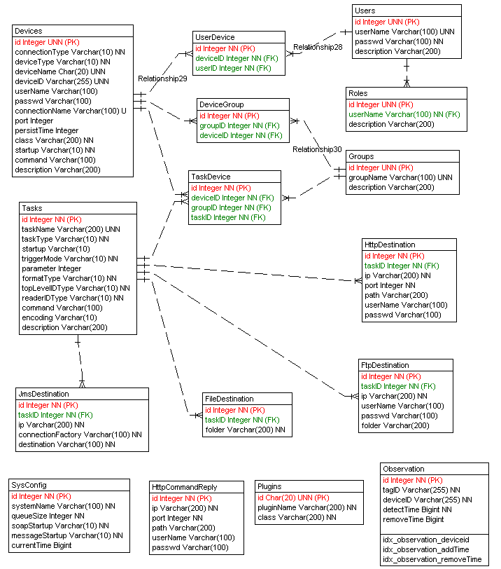

Table Description

Table Users
此表记录系统用户信息。
Field | Type | Constraint
id | integer | Primary Key
userName | varchar(100) | Not Null, unique
passwd | varchar(100) | Not Null
description | varchar(200)
passwd: 密码的MD5 Hash Code；

Table Roles
此表描述用户具有的角色。
Field | Type | Constraint
id | integer | Primary Key
userName | varchar(100) | Foreign Key, unique(username, roletype)
roleType | varchar(10) | Not Null
roleType: Viewer(“V”), Operator(“O”, Administrator(“A”) or ExternalUser(“E”)；

Table Groups
此表记录系统device Group信息。
Field | Type | Constraint
id | integer | Primary Key
groupName | varchar(100) | Not Null, Unique
description | varchar(200)

Table Plugins
此表存放系统device Plug-in信息。创建数据库时将Middleware所支持的Plugin都插入到表中。
Field | Type | Constraint
id | integer | Primary Key
pluginName | varchar(200) | Not Null
class | varchar(200) | Not Null
pluginName：Plug-in的名字；
class：为Plug-in对应的类的全路径名称；

Table Devices
此表存放Device的配置信息。
Field | Type | Constraint
id | integer | Primary Key
connectionType | varchar(10) | Not Null
deviceType | varchar(10) | Not Null
deviceName | varchar(100) | Not Null, Unique
deviceID | varchar(256) | Not Null, Unique
userName | varchar(100)
passwd | varchar(100)
connectionName | varchar(100) | unique
port | integer
persistTime | integer
class | varchar(200) | Not Null
startup | varchar(10) | Not Null
command | varchar(100)
description | varchar(200)
connectionType: “T” TCP/IP连接, “S” 串口连接；
deviceType: “R” Reader, “P” 标签打印机；
connectionName: 当为TCP/IP连接时，存放device的IP地址；当为串口连接时，存放连接device的串口名；
port: 当为TCP/IP连接时，存放device的IP端口；当为Serial连接时，存放device的Baud Rate；
class: 存放Plug-in的类的全路径名称；
startup: 启动类型，手动模式（Manual）或自动模式（Automatic），手动模式用M表示，自动模式用A表示；
command: 命令字符串，用在xml 消息中;

Table DeviceGroup
此表存放device group跟device之间是多对多的关系。
Field | Type | Constraint
Id | Integer | Primary Key
deviceID | Integer | Foreign Key
groupID | Integer | Foreign Key

Table UserDevice
此表存放用户和所控制的Device的配置信息。
Field | Type | Constraint
Id | Integer | Primary Key
userID | Integer | Foreign Key
deviceID | Integer | Foreign Key

Table Observation
此表存放Middleware所控制的Device发给EMS的Event信息。
Field | Type | Constraint
id | integer | Primary Key
tagID | varchar(256) | Not Null
deviceID | varchar(256) | Not Null
detectTime | long | Not Null
removeTime | long | Null
removeTime可以有三种取值：NULL，表明一个Tag被RFID Reader读到，并且它还处在Reader radio field范围内；晚于detectTime的removeTime，表明Tag已移出Reader radio field范围；detectTime=removeTime，表明Tag是被Bar Code Reader或Mobile RFID Reader一次性读出；

Table Tasks
此表存放TMS Asynchronous Message Task信息。
Field | Type | Constraint
id | Integer | Primary Key
taskName | varchar(200) | Not Null, Unique
taskType | varchar(10) | Not Null
startup | varchar(10)
triggerMode | varchar(10) | Not Null
parameter | integer
formatType | varchar(10) | Not Null
topLevelIDType | varchar(10) | Not Null
readerIDType | varchar(10) | Not Null
command | varchar(100)
description | varchar(200)
taskType: 任务类型，手动任务用M表示，自动任务用A表示；
startup: 自动任务的启动类型，手动模式（Manual）或自动模式（Automatic），手动模式用M表示，自动模式用A表示；
triggerMode: Task的触发模式，“A”为新Tag进入Reader检测范围，“R”为Tag移出Reader检测范围，“E”为Packing By Empty，“I”为Packing By Idle, “N”为Packing By Number, “P”为Printing；
parameter: 当触发模式为I时，存放空闲间隔；当触发模式为N时，存放读到Tag的数目；当触发模式为P时，存放读到EPC/Bar Code的编码格式，1为GTIN，2为SSCC；
formatType: 输出数据格式，“F”为FULL_PML，“S”为SIMPLIFIED_PML；
topLevelIDType: PML中第一个ID的格式，“M”为MIDDLEWARE_NAME，“G”为DEVICE_GROUP_NAME；
readerIDType: PML中ReaderID的格式，“N”为DEVICE_NAME，“I”为DEVICE_ID；
command: 命令字符串，用在xml 消息中；

Table FileDestination
此表存放Task消息对应的本地文件目录信息。
Field | Type | Constraint
id | Integer | Primary Key
taskID | integer | Foreign Key
folder | varchar(200) | Not Null

Table FtpDestination
此表存放Task消息对应的FTP文件目的地信息。
Field | Type | Constraint
id | Integer | Primary Key
taskID | integer | Foreign Key
ip | varchar(100) | Not Null
userName | varchar(100)
passwd | varchar(100)
folder | varchar(200)

Table HttpDestination
此表存放Task消息对应的HTTP目的地信息。
Field | Type | Constraint
id | Integer | Primary Key
taskID | integer | Foreign Key
ip | varchar(100) | Not Null
port | integer | Not Null
path | varchar(200) | Not Null
username | varchar(100)
password | varchar(100)
authMode | varchar(20)
https | varchar(20)
authMode：验证类型，可为BASIC或DIGEST；
https：是否使用HTTPS，yes/no;

Table JmsDestination
此表存放Task消息对应的JMS目的地信息。
Field | Type | Constraint
id | Integer | Primary Key
taskID | integer | Foreign Key
connectionFactory | varchar(100) | Not Null
type | varchar(10) | Not Null
destination | varchar(100) | Not Null
connectionFactory: JMS ConnectionFactory JNDI名；
type: JMS Destination的类型，“T”为Topic，“Q”为Queue；
destination: JMS Destination的JNDI名；

Table TaskDevice
此表存放Task和对应device的配置信息。
Field | Type | Constraint
id | Integer | Primary Key
taskID | Integer | Foreign Key
groupID | Integer | Foreign Key
deviceID | Integer | Foreign Key

Table SysConfig
此表存放系统配置信息，只有一条记录。
Field | Type | Constraint
id | integer | Primary Key
systemName | varchar(100) | Not Null
queueSize | integer | Not Null, Default 1000
soapStartup | Varchar(10) | Not Null
messageStartup | Varchar(10) | Not Null
currentTime | long
systemName: Middleware的名字，会用在生成的PML中；
queueSize: EMS事件队列大小；
soapStartup, messageStartup: SOAP、异步消息接口服务器的启动模式，“A”为自动模式，“M”为手动模式；
currentTime: 系统内部使用，存放系统当前时间；

Table HttpCommandReply
此表存放HTTP Command Interface的返回结果XML给外部系统的HTTP Server的配置信息。
Field | Type | Constraint
id | Integer | Primary Key
ip | varchar(100) | Not Null, Unique
port | integer | Not Null
path | varchar(200) | Not Null
username | varchar(100)
password | varchar(100)
authMode | varchar(20)
https | varchar(20)
authMode：验证类型，可为BASIC或DIGEST；
https：是否使用HTTPS，yes/no;

Index Description

Table Observation的DeviceID索引
CREATE INDEX idx_observation_deviceid ON observation (deviceid);

Table Observation的addTime索引
CREATE INDEX idx_observation_detectTime ON observation (detectTime);

Table Observation的removeTime索引
CREATE INDEX idx_observation_removeTime ON observation (removeTime);

